МИНОБРНАУКИ РОССИИ

Федеральное государственное бюджетное образовательное учреждение высшего образования

НИЖЕГОРОДСКИЙ ГОСУДАРСТВЕННЫЙ ТЕХНИЧЕСКИЙ

УНИВЕРСИТЕТ им. Р.Е.АЛЕКСЕЕВА

Институт радиоэлектроники и информационных технологий

Кафедра информатики и систем управления

_________ Реализация пошаговых блок-схем алгоритмов __________

(наименование темы проекта или работы)

ОТЧЕТ по лабораторной работе

по дисциплине

________Информатика и компьютерные технологии____________

(наименование дисциплины)

РУКОВОДИТЕЛЬ:

________________ ____Шагалова П.А.___

(подпись) (фамилия, и.,о.)

СТУДЕНТ:

________________ ____Сизов А.В._______

(подпись) (фамилия, и.,о.)

______________________

(шифр группы)

Работа защищена «___» ____________

С оценкой ________________________

**Задание к выполнению лабораторной работы № 2**

**Создание веб-сайта.**

**Задание на лабораторную работу:**

Создать сайт, который содержит не менее трех вкладок. Каждая страница созданного сайта должна содержать хотя бы несколько элементов. При выполнении работы необходимо применять средства HTML разметки, каскадные таблицы стилей CSS, скрипты JS а так же допускается применение фреймворков Bootstrap, Foundation или Semantic UI.

**Цель работы:**

Научиться пользоваться средствами HTML разметки при создании страниц электронных документов. Разобраться в механизме работы CSS стилей, а также научиться применять JS скрипты при разработке веб-страниц.

**Ход работы:**

1. Идея для сайта.

В качестве идеи для создания сайта было решено переосмыслить сайт компании в которой я работаю.

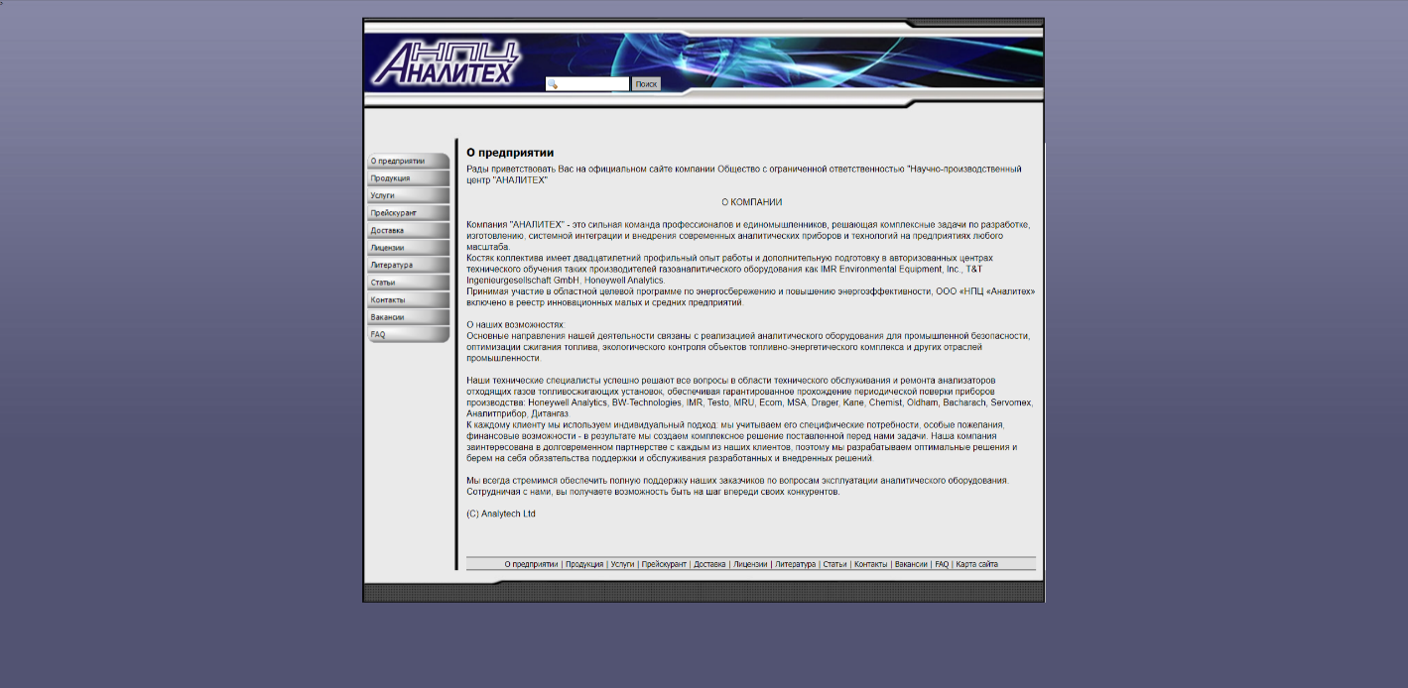

Рисунок 1 – Исходный сайт.

1. Выбор средств верстки HTML разметки, создания таблицы стилей CSS и реализации скриптов.

Для создания и редактирования кода страниц был выбран  [редактор](https://ru.wikipedia.org/wiki/%D0%A0%D0%B5%D0%B4%D0%B0%D0%BA%D1%82%D0%BE%D1%80_%D0%B8%D1%81%D1%85%D0%BE%D0%B4%D0%BD%D0%BE%D0%B3%D0%BE_%D0%BA%D0%BE%D0%B4%D0%B0) кода Visual Studio Code с подключением расширения Live server.

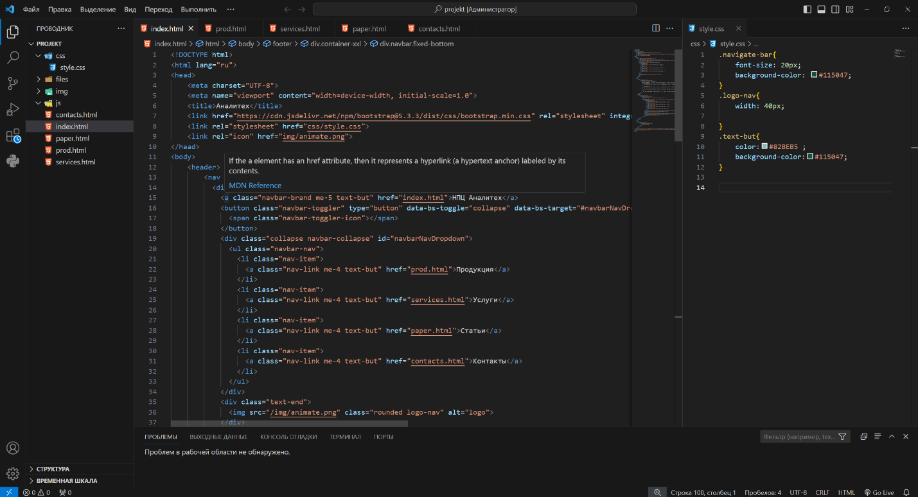

Рисунок 2 – Верстка html скелета и стилей html скелета сайта в редакторе кода VS Code.

1. Написание и отладка кода.

Создаем Index.html, подключаем стили из своего файла и из библиотеки Bootstrap в head, подключаем скрипты из библиотеки Bootstrap и размечаем структуру страницы. Создаем наш логотип и подключаем его в иконку вкладки в браузере.

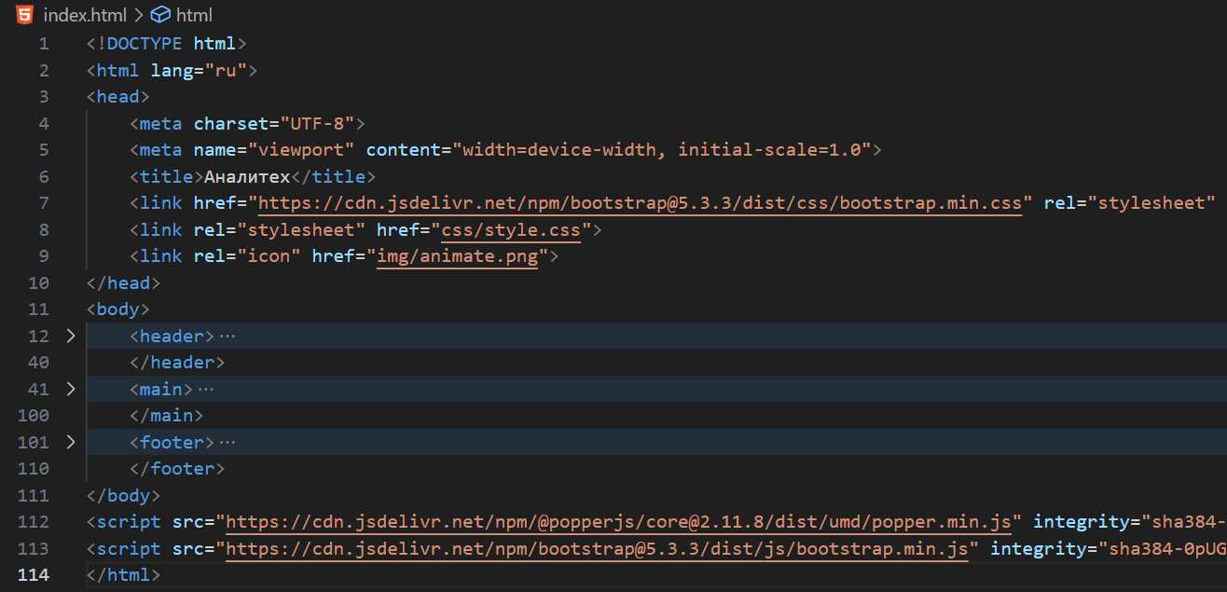

Рисунок 3 – Структура Index.html.

Создаем остальные наши вкладки и размечаем навигационную панель,

подключая ссылки на наши дочерние вкладки на кнопки навигационной панели.

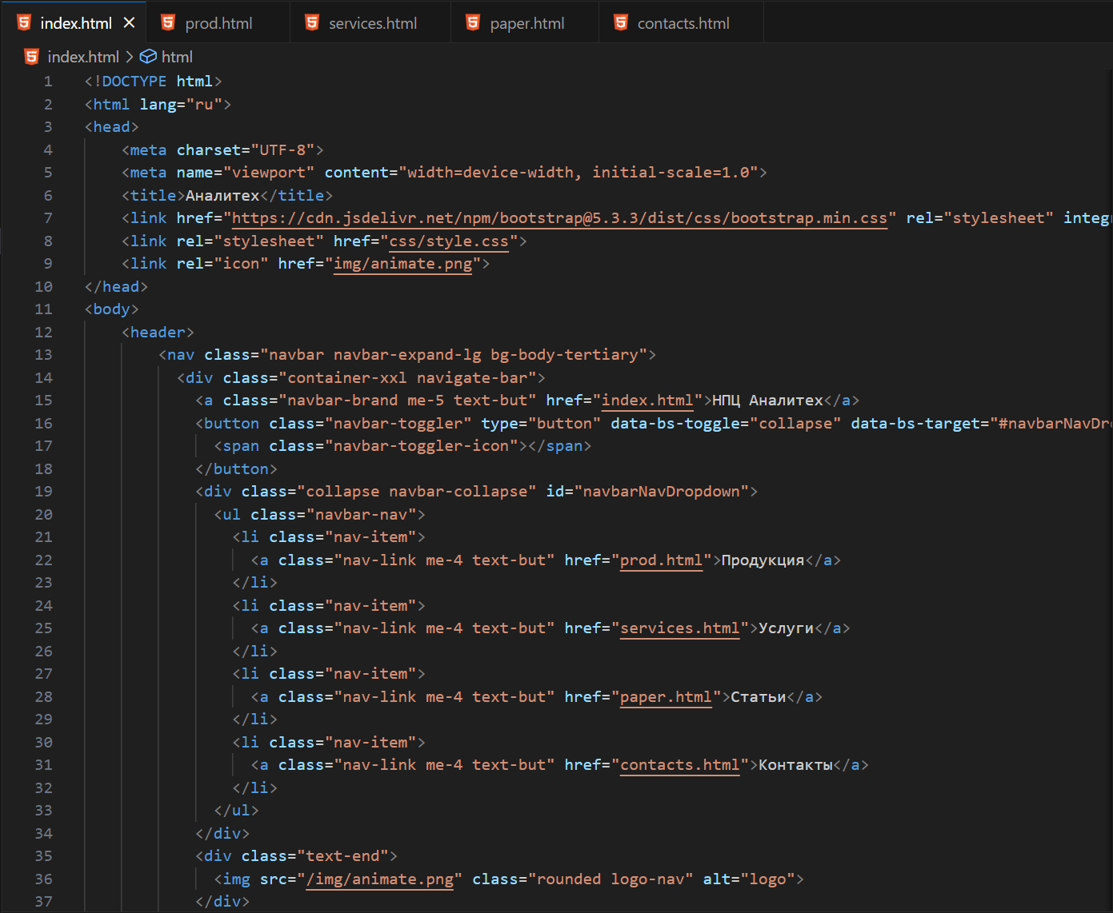

Рисунок 4 – Разметка навигационной панели

Наполняем сайт контентом и добавляем небольшую стилизацию поверх стилизации Bootstrap, так как нам необходимо использовать наши фирменные цвета компании, которых нет в библиотеках изначально.

На главной странице был использован элемент «карусель», для прокрутки сертификатов. На вкладке «продукция» используется компонент «карточки» и компонент «кнопка». На вкладке «статьи» было реализовано удобное чтение pdf файлов.

Свои скрипты не использовал, так как в моей концепции нет необходимости в использовании дополнительного функционала отсутствующего в библиотеках Bootstrap.

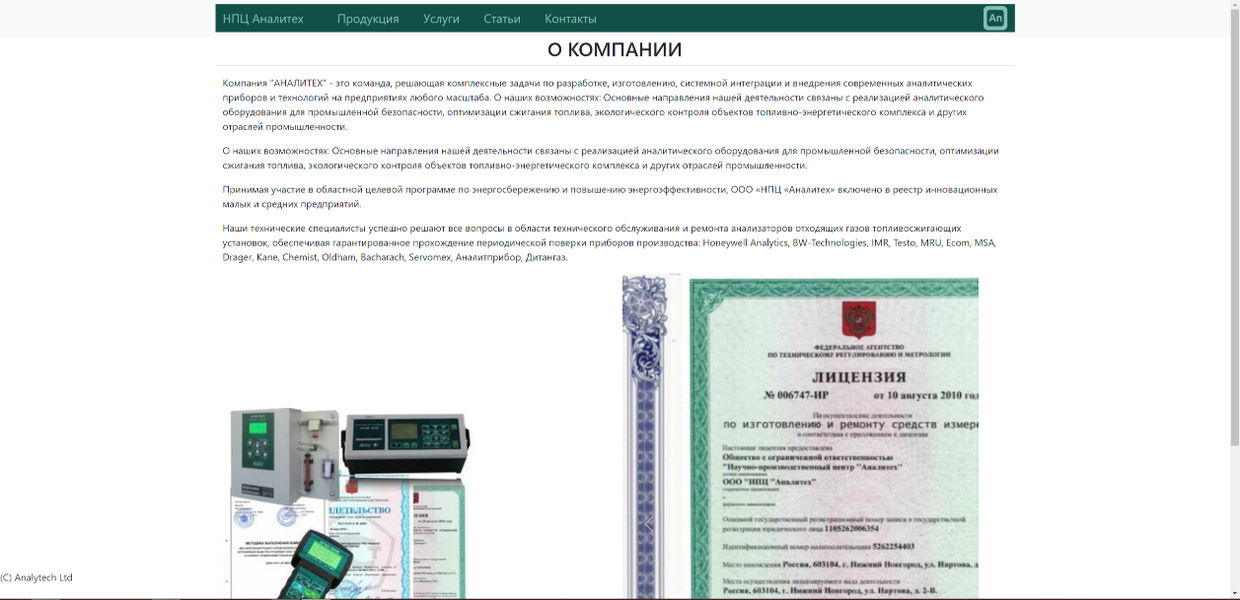

Рисунок 5 – Главная страница с автоматической прокруткой сертификатов.

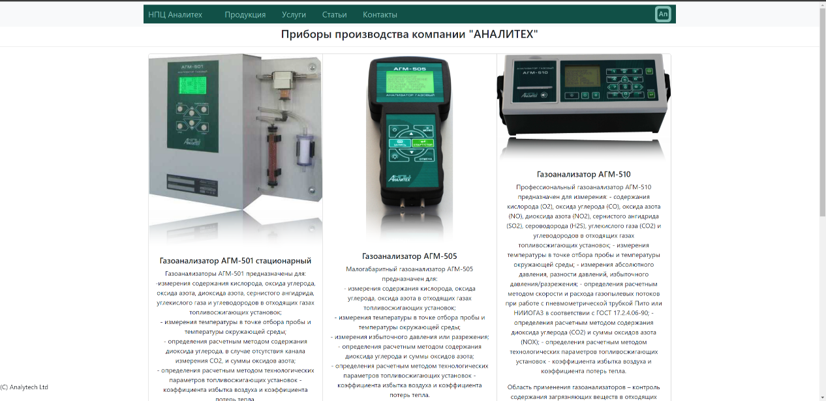

Рисунок 6 – Страница продукции с карточками приборов.

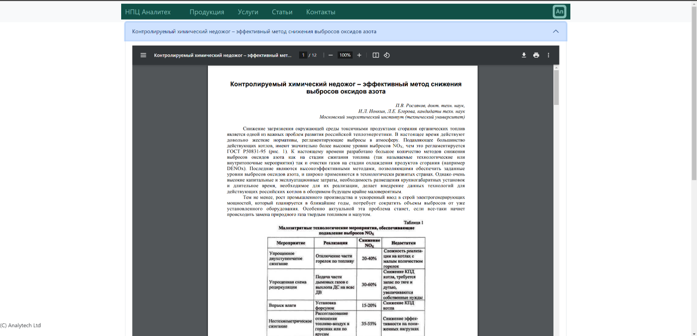

Рисунок 7 – Страница со статьями во встроенном ридере PDF файлов.

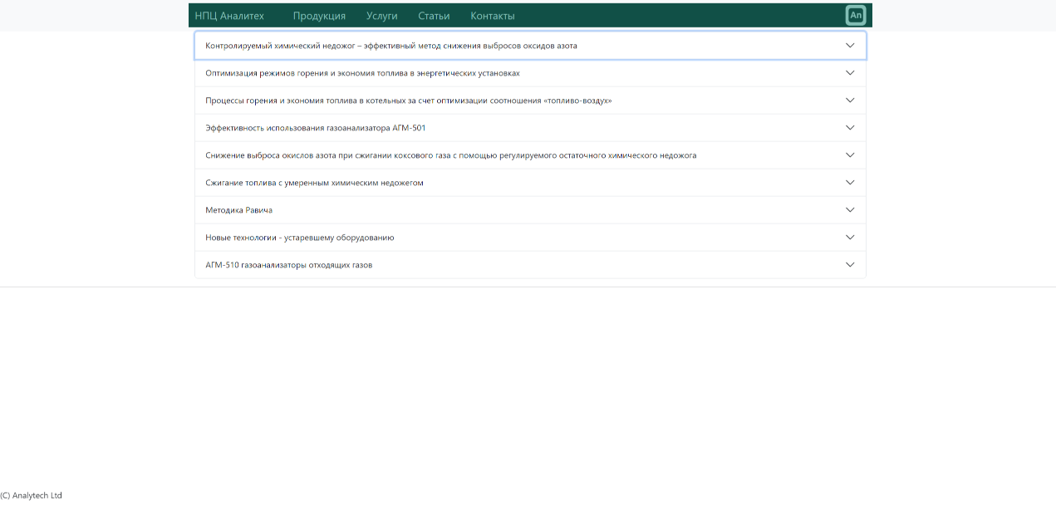

Рисунок 8 – Страница со статьями если не выбрана статья.

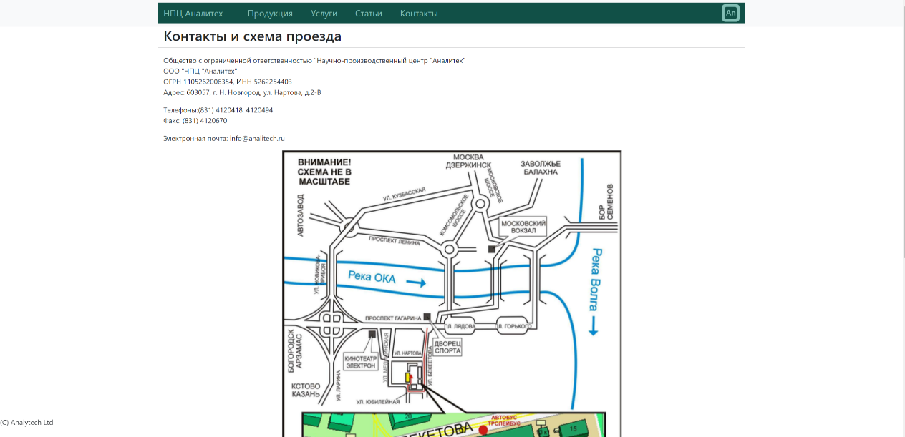

Рисунок 9 – Страница контактами и схемой проезда.

**Вывод:**

В ходе проделанной работы был создан веб-сайт. Плюс сайта заключается в том, что в основе проекта использовался Bootstrap, который позволяет создавать многие элементы сайта используя адаптивную верстку. При создании сайта был написан код веб-страниц на HTML, применена таблица стилей CSS, с использованием Bootstrap.